海南省地方标准

《海南石山壅羊-矮脚种》

编制说明

**（征求意见稿）**

海南省地方标准《海南石山壅羊-矮脚种》起草工作组

二O二五年五月

**一、项目简况**

**（一）标准名称**

《海南石山壅羊-矮脚种》。

**（二）任务来源（项目计划号）**

2024年发布的“海南省市场监督管理局关于下达海南省2024年第四批地方标准制修订项目计划的通知”，项目计划号：2024-Z061。

**（三）起草单位**

中国热带农业科学院热带作物品种资源研究所

**（四）单位地址**

海南省海口市龙华区学院路4号

**（五）参与起草单位**

海南博泰农业开发有限公司

**（六）标准起草人**

标准起草组人员共9人，主要从事海南石山壅羊体尺体重、生产性能、繁殖性能和屠宰性能的测定等工作，具体分工见表1所示。

**表 1 标准起草人**

|  |  |  |  |  |
| --- | --- | --- | --- | --- |
| **序号** | **姓 名** | **单 位** | **职称/职务** | **任务分工** |
| **1** | 管 凇 | 中国热带农业科学院热带作物品种资源研究所 | 副研究员 | 组织、协调、标准起草 |
| **2** | 蒋 博 | 海南博泰农业开发有限公司 | 企业董事长 | 组织、协调、标准起草 |
| **3** | 施力光 | 中国热带农业科学院热带作物品种资源研究所 | 研究员 | 繁殖性能测定 |
| **4** | 吕仁龙 | 中国热带农业科学院热带作物品种资源研究所 | 副研究员 | 屠宰性能测定 |
| **5** | 蒋剑箫 | 海南博泰农业开发有限公司 | 总经理 | 产地环境和品牌建设 |
| **6** | 武洪志 | 中国热带农业科学院热带作物品种资源研究所 | 助理研究员 | 体尺体重测定 |
| **7** | 彭维祺 | 中国热带农业科学院热带作物品种资源研究所 | 助理研究员 | 体尺体重测定 |
| **8** | 徐 波 | 海南博泰农业开发有限公司 | 经理助理 | 生产性能测定 |
| **9** | 陈 山 | 海南博泰农业开发有限公司 | 厂 长 | 生产性能测定 |

**二、编制情况**

**（一）编制标准的必要性及政策依据**

**1.制标的必要性**

海南黑山羊属于海南省唯一的优良地方山羊品种，耐高温高湿，具有稳定的遗传性、极强的适应性、抗逆性以及合群性等优良特点。因其卓越的遗传特性于2009年被海南省农业厅纳入首批畜禽遗传资源保护名录之之中。其肉质鲜美，无膻味，必需氨基酸含量高于普通山羊15%-17%；皮薄肉厚，是高蛋白、低脂肪、低胆固醇的绿色健康肉食品。海南黑山羊因其风味独特、肉质鲜美深受广大消费者欢迎，已享誉港澳和东南亚地区。近年来，海南黑山羊肉市场需求旺盛，市场供不应求，使海南黑山羊肉价格是普通羊肉的2-3倍。

由于海南岛内区域环境、养殖方式和历史文化差异，海南黑山羊又分为普通黑山羊、东山羊和石山壅羊。海南万宁的“东山羊”和海南海口的“石山壅羊”形成2个独特的品系。被列为海南的四大名菜之一（与文昌鸡、加积鸭、乐蟹齐名）。“东山羊”于2011年获国家地理标志认证，严格限定了产地范围和养殖标准。“石山壅羊”因主产于海口市秀英区石山镇而得名，相传已有一千多年历史养殖历史，2017年，“石山壅羊"获国家地理标志商标认证，2018年，原农业部批准对"石山雍羊"实施农产品地理标志登记保护，“石山壅羊”正式成为国家地理标志农产品。2017年，海口市政府通过举办第一届海南“石山壅羊美食文化节”等活动推动石山壅羊品牌建设。石山壅羊因其独特的生长环境、养殖传统及肉质风味，使其成为海南农业文化遗产的重要组成部分。然而，关于海南石山壅羊种羊的现行标准体系尚不完善，难于支撑产业的高质量发展。

为了促进海南石山壅羊产业的高效发展，提高山羊品质和饲养水平,建成科学养羊的示范基地、为养羊户提供优良种羊，本文件制定地方标准规范描述品种主产地、分布区域、品种特性、体型外貌及繁殖性能、产肉性能等重要指标以适应现在的生产发展需要。海南石山壅羊不仅是地方特色农产品的代表，在乡村振兴与生态文明建设的双重背景下，通过科技赋能与文化赋能，使这“火山岩上的黑珍珠”有望成为海南农业高质量发展的标杆，为区域经济注入新活力，助力海南乡村振兴。该标准的制定，可为海南石山壅羊的产业化发展奠定品种理论基础，对于海南石山壅羊的保种、选育和开发利用具有十分重要的意义。

**2.政策依据**

首先，根据《中华人民共和国标准化法》的规定，地方可以根据本地区的特殊需要，制定地方标准。《海南石山壅羊高脚种》《海南石山壅羊矮脚种》地方标准的制定符合该法律的精神和要求。在农业标准化政策方面，国家高度重视农业标准化工作，出台了一系列政策措施推动农业标准化建设。海南石山壅羊作为海南黑山羊中的地理标准产品，其种业的规范和标准的制定是农业标准化工作的重要组成部分。

2018年04月13日中共中央、国务院在《海南自由贸易港建设总体方案》中提出，“支持海南建设中国特色自由贸易港，建设全球热带农业中心，打造国家热带农业科学中心，布局建设一批重大科研基础设施和条件平台，做强做优热带特色高效农业”。在种业振兴政策引领背景下，为加强良繁体系建设，国家在肉羊良种繁育方面出台了一系列政策。2021年4月28日，农业农村部发布《全国畜禽遗传改良计划（2021-2035年），明确了未来十五年我国主要畜禽遗传改良的目标任务和技术路线。作为国家层面启动的第二轮畜禽遗传改良计划，提出了立足“十四五”规划、面向2035年推进畜禽种业高质量发展的主攻方向，确保种源自主可控、打好种业翻身仗。2021年《中共中央国务院关于全面推进乡村振兴加快农业农村现代化的意见》提出“打好种业翻身仗”。海南省 “十四五”规划中提出要“做强做优热带特色高效农业”，“推动农业规模化、产业化、品牌化”。优质的种业是决定我国畜牧业发展的基础。当前，中国经济发展进入新常态，科技进步促进农业发展的潜力巨大，农业科技成果转化发展空间巨大。2022年4月，习近平总书记考察海南省崖州湾种子实验室，“种业振兴”再上新高度。

海南黑山羊是宝贵的种质资源，在种业振兴和乡村振兴的时代背景下，发展黑山羊产业具有重要的产业意义。为深入贯彻落实以上文件政策精神，牢固树立新发展理念，推进黑山羊种业振兴；在海南省范围内建设黑山羊保种场和核心育种场，开展优质黑山羊种质资源保护和选育；依托国家及省级肉羊产业技术体系制定出海南黑山羊行业品种标准、产品标准及饲养标准，强化良繁体系建设；发展健康养殖、特色养殖、智能养殖是标准化养殖是未来海南黑山羊产业高质量发展的必经之路。石山壅羊作为地理标志产品种质标准的制定将有助于推动石山壅羊产业的快速发展。

**（二）编制过程简介**

**1.成立起草小组**

2024年11月19日，收到海南省市场监督管理局《关于下达海南省2024年第四批地方标准制修订项目计划的通知》后，成立标准编制小组，成员有管凇、蒋博、施力光、吕仁龙、蒋剑箫、武洪志、彭维祺、徐波、陈山。

**2.1查阅相关标准**

通过查阅，发布与山羊地方品种相关的标准有家畜遗传资源保种场技术规范（NY/T3453第4部分：绵羊、山羊）、绵、山羊生产性能测定技术规范（Y/T1236）、肉用种山羊性能测定技术规程（DB43/T1518）等、地理标准产品东山羊DB46/T110等。详见表2。了解山羊标准的制定情况，为标准的制定提供了技术参考。

**表2 相关标准**

|  |  |  |  |
| --- | --- | --- | --- |
| 序号 | 标准编号 | 标准名称 | 标准类型 |
| 1 | NY/T 3453 | 家畜遗传资源保种场技术规范第4部分：绵羊、山羊 | 行业标准 |
| 2 | DB43/T 1518 | 肉用种山羊性能测定技术规程 | 地方标准 |
| 3 | DB43/T 634 | 畜禽水产养殖档案记录规范 | 地方标准 |
| 4 | NY/T1236 | 绵、山羊生产性能测定技术规范 | 行业标准 |
| 5 | DB46/T110 | 地理标准产品东山羊 | 地方标准 |
| 6 | GB/T 1.1 | 标准化工作导则第1部分：标准的结构和编写规则 | 国家标准 |
| 7 | GB/T 1.2 | 标准化工作导则第2部分：标准中规范性技术要素内容的确定方法 | 国家标准 |
| 8 | GB/T 13016 | 标准体系构建原则和要求 | 国家标准 |

**2.2查阅相关文献**

深入学习农业农村部发布《全国畜禽遗传改良计划》（2021-2035年）及农业部关于促进现代畜禽种业发展的意见，《地方标准制修订工作规范》（DB46/T 74-2021）、《国务院关于促进乡村产业振兴的指导意见》（国发〔2019〕12号）和《农业农村部关于加快农业全产业链培育发展的指导意见》（农产发〔2021〕2号）的要求，海南省农业农村厅出台《海南省热带特色高效农业全产业链培育发展三年（2022-2024）行动方案》等法律法规及有关文件，工作组通过各种途径收集相关方针政策、法律法规、标准、相关实践经验、存在问题与解决办法，并进行分析，研究畜牧业产业发展的总体布局，体现标准体系层级、分类及其之间的支撑配套关系，为标准的修订奠定了基础。

**3.生产调研**

根据调研，2007年，海南省农科院对“东山羊”制定了地方标准《地理标志产品东山羊》(DB46T110-2007)，2011年，海南省琼菜研究中心制定地方标准《琼菜白汁东山羊》(DB46T204-2011)，海南省万宁市畜牧兽医局提出地方标准《万宁东山羊饲养技术规程》（DB469006）未成功发布。但是万宁东山羊并非一个的山羊品种，而是海南黑山羊中的是一个品系，不能代表海南黑山羊或者海南石山壅羊。目前，关于海南黑山羊，石山壅羊并有没有其他标准发布，已经不能满足新技术新产品新市场的发展和需求。根据研究发现，海南黑山羊、石山壅羊分为两种类型，高脚种和矮脚种，高脚种和矮脚种在体型特征和产羔率上的有显著差异。高脚种腿长、腹部紧缩，乳房不发达，好走动，喜攀登；矮脚种，腿短，腹大，乳房发育良好，产羔率高，采食稳定,不择食，圈养不跨栏。

随着海南黑山羊的不断发展，养殖规模不断扩大，为了加强海南黑山羊产品保护，大力推进海南黑山羊产业发展，完善和规范海南省海南黑山羊标准化养殖体系建设，海南黑山羊-石山壅羊品系标准的制定显得非常重要。本标准的颁布和实施，将为海南石山壅羊养殖产业发展发挥其重要的促进作用。

**4.实验验证**

海南博泰农业开发有限公司是海南省最大的现代化石山壅羊养殖企业，公司下辖3个石山壅羊养殖场，占地430亩，是海口石山壅羊主要养殖基地，现石山壅羊存栏3500只；公司的主打产品“石山壅羊”，2017年5月，在企业的努力下，“石山壅羊”正式通过国家地理标志证明商标认证，具有较广阔的市场前景，2022年通过海南省高新技术企业认证，2023年获批海南黑山羊种质资源保种场，企业养殖规模大，管理规范，养殖经验丰富，存栏量大。中国热带农业科学院畜牧研究中心与海南博泰农业开发有限公司建立长期的合作关系，为了确定石山壅羊的种质特征，持续进行了三年的石山壅羊体尺体重测量，生产性能测定，繁殖性能测定和屠宰性能测定。经过全岛海南黑山羊综合调研和实试验数据统计分析，制标小组对部分技术内容进行了讨论和修改，完成了《海南石山壅羊矮脚种》标准文本及编制说明的初稿。

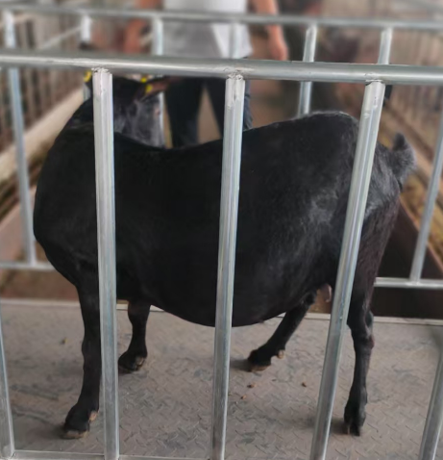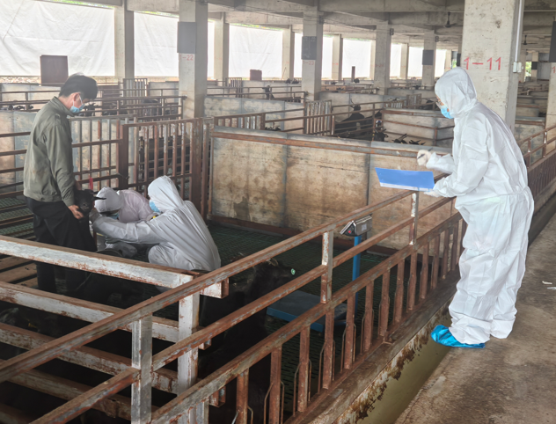

图1 体尺体重、生产性能数据测定

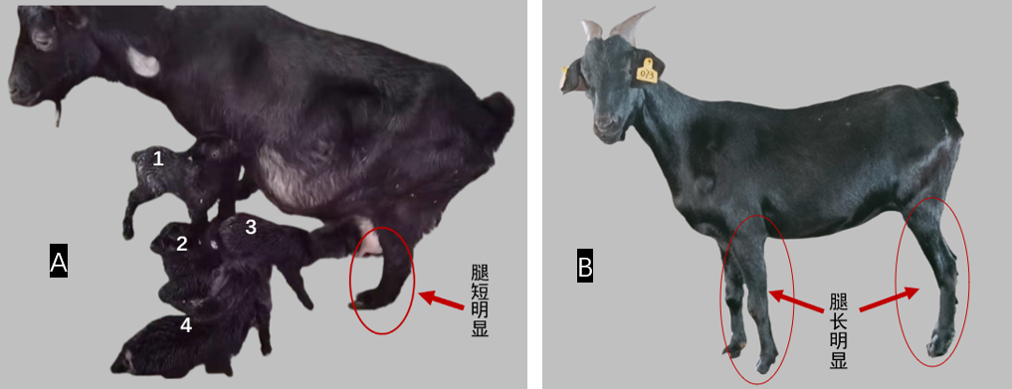

图2 高脚/矮脚种母羊繁殖性能记录与体型对比

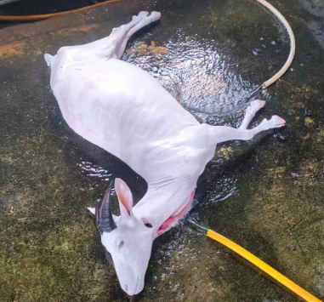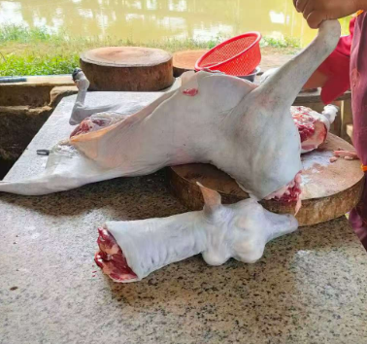

图3 屠宰性能测定

**5 征求意见**

**5.1 会议征询**

2025年3月15日，起草单位组织专家在海口举办标准征求意见会对本标准进行征求意见，会议邀请了热科院品资所李茂、吕仁龙、徐铁山、武洪志、李丽萍；海南大学张龙腾、何燕富等专家参加。会上共提出修改建议15条，全部采纳。

**5.2 函询**

2025年5月，标准起草小组以定向征求意见形式向6个单位6个专业技术人员发出征询、收集意见22条，部分采纳16条，不采纳6条。根据反馈意见，标准编制工作组召开会议分析论证，针对意见进行归纳、整理，逐条由起草人提出处理意见修改和完善。

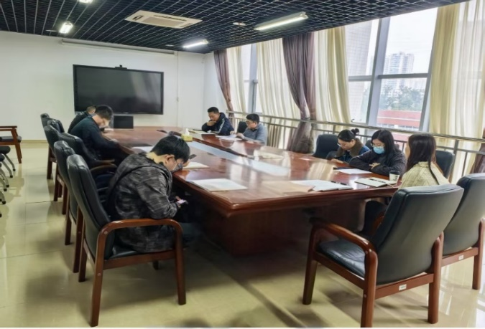

图4 征求意见会

**（三）制定标准的原则和依据，与现行法律法规、标准的关系**

**1.制定标准的原则**

**（1）科学性**

在标准编写过程中，工作组遵循“科学性、统一性、协调性、适用性、一致性和规范性”的原则。

**（2）统一性**

在对海南石山壅羊开展实地调查，收集、记录数据并进行试验验证的基础上，结合品资所与企业繁育等方面前期研究基础和实践经验，结合起草单位制定相关国家标准、行业标准和地方标准，确定本标准条款、主要内容与主要指标。

**（3）协调性**

本标准内容符合国家法律、法规，与实际生产相协调。

**（4）适用性**

本标准内容以规范石山壅羊种质特性和等级评定规范为目标，便于表型鉴定和科学选育，可操作性强，便于实施。

**（5）一致性**

本标准种质特性的描述均来自长期的表型鉴定和观察测定，结合实际生产实践验证。

**（6）规范性**

本标准严格按照GB/T 1.1-2020《标准化工作导则 第1部分：标准化文件的结构和起草规则》给出的规则和DB 46/T 74—2021《地方标准制 修订工作规范》进行起草，文本格式规范。

**2.制定标准的依据**

依据国家有关法律、法规和国家标准管理办法，严格按《标准化工作导则第1部分：标准的结构和编写规则》（GB/T 1.1-2020）、《标准化工作导则第2部分：标准中规范性技术要素内容的确定方法》（GB/T 1.2）、《GB/T 13016 标准体系构建原则和要求》进行编写。在结合查阅资料及验证数据的基础之上，编制本标准。本标准是按照石山壅羊的地域环境和种质特性，依据现有相关国家及行业标准指标，从石山壅羊规范产地的实际情况出发，以调研和实测数据以及广泛征求意见的基础上，同时结合养殖和市场现状而制定，具有较强的可鉴别性和实用性。

**3.本标准的技术文件**

本标准主要围绕石山壅羊主产地、分布区域、体型外貌、生产性能、等级评定等重要指标进行规范和描述。主要参考以下标准：

NY/T 3453 家畜遗传资源保种场技术规范第4部分：绵羊、山羊

DB43/T 1518 肉用种山羊性能测定技术规程

DB43/T 634 畜禽水产养殖档案记录规范

NY/T1236-2006 绵、山羊生产性能测定技术规范

DB46/T110 地理标准产品东山羊

GB/T 1.1-2020 标准化工作导则第1部分：标准的结构和编写规则

GB/T 1.2 标准化工作导则第2部分：标准中规范性技术要素内容的确定方法

GB/T 13016 标准体系构建原则和要求

**（四）主要条款的说明，主要技术指标、参数、试验验证的论述**

**1、主要条款**

本标准编制工作组对标准的整体框架结构进行了研究，并对标准的关键性内容进行充分的调研与探讨。经过研究，标准的主体内容确定为《海南石山壅羊高脚种》《海南石山壅羊矮脚种》标准的术语和定义、石山壅羊主产地、分布区域、地理环境、体型外貌、生产性能、等级评定等重要指标进行规范和描述。

**2、主要技术指标、参数**

**（1）产地环境**

海南石山壅羊中心产区在海南省海口市的羊山地区七镇；石山镇、永兴镇、龙桥镇、龙泉镇、遵潭镇、东山镇、新坡镇等乡镇。本地域地处海南岛西北部，处于平原、地处低纬度热带北缘，海拔15米，位于北纬19°31′～20°04′，东经110°07′～110°42′之间，属于季风性热带气候，年平均气温23.8℃，最高平均气温28.0℃，最低平均气温18.8℃，年无霜期346天；年平均降水量1691毫米，雨日150天；年平均蒸发量1847毫米。在火山灰上生长的植物枝叶繁茂，养分充足，资源丰富。石山壅羊喜爱吃该区域生长的“玉叶金花”、“红藤草”、“福建茶”、“皇竹草”、“苜蓿”、“柱花草”、“花生藤”和“桑树叶”等被称为“羊草”的植物。

**（2）品种选择**

本标准依据品种地域分布、适应性和市场需求，选择最适宜当地发展的石山壅羊高脚种和矮脚种。整体选择体型清秀、体质结实、体躯匀称；发育良好，四肢端正，蹄质坚实的石山壅羊，高脚种和矮脚种在体型特征和产羔率上有显著差异，高脚种腿长，腹部紧缩，喜攀爬，乳房不发达，好走动；石山壅羊矮脚种腿短，腹大，乳房发育良，仔多，偶尔有产四羔的情况，采食稳定，不择食，圈养不跨栏。

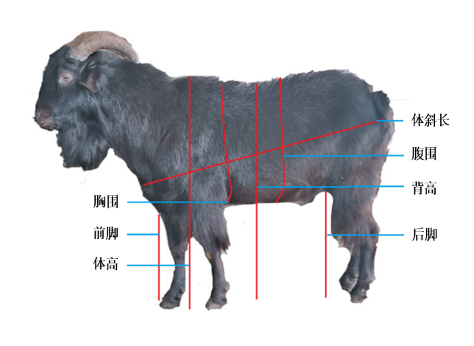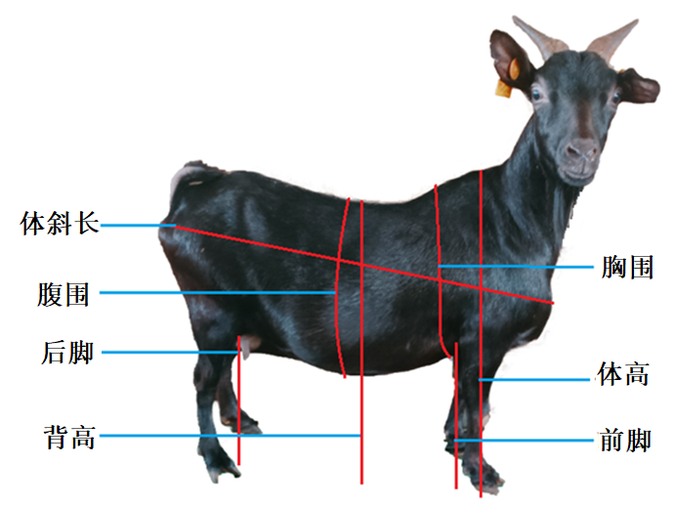

A .矮脚公羊体尺测定 ， B .矮脚母羊体尺测定；

图5 石山壅羊矮脚种表型特征

**（3）体尺体重**

为了区分高脚和矮脚种之间在体型上的差异，在体尺体重的测量中增加了前腿和后腿的测定。

表4. 海南石山壅羊-矮脚种成年羊的平均体尺体重

|  |  |  |  |  |  |  |  |  |  |
| --- | --- | --- | --- | --- | --- | --- | --- | --- | --- |
| 性别 | 年龄 | 体重（kg） | 体高（cm） | 背高（cm） | 体长（cm） | 胸围（cm） | 腹 围（cm） | 前腿长(cm) | 后腿长（cm） |
| 公羊 | 成年 | 46.3 | 64.4 | 61.8 | 90.4 | 90.1 | 108.8 | 33.6 | 34.4 |
| 母羊 | 成年 | 44.3 | 60.4 | 56.4 | 80.6 | 86.7 | 115.4 | 32.4 | 29.8 |

**（4）产肉性能**

根据行行业标准NY/T1236测定胴体重，屠宰率和净肉率。

**（5）繁殖性能**

公羊性成熟期一般在5月龄-6月龄，母羊3.5月龄4.5月龄。公羊初配种在10-11月龄，母羊初配年龄为7-9月龄。公羊平均每次射精量1.0m1以上，精子活力92%-97%。母羊绝大多数四季发情、常年配种，发情周期17d-22d。一般1年2胎或2年3胎，平均胎产羔率为164-220%，双羔率为45%-75%。矮脚种产羔率高于高脚种，经产双羔率75%左右，产三羔比例15%。

**（6）等级评定**

等级评定包括评定时间、体质外貌、体重、体尺、繁殖性能和综合评定，每个内容的评定均制作相应的评定表格，等级鉴定由畜牧技术相关部门负责组织，具体由畜牧师以上专业技术人员负责评定。

**（五）采用国际标准和国外先进标准的程度或与国内同类标准水平的对比情况**

**1、采用国际标准和国外先进标准的程度**

本标准未引用国际和国外标准，查找国内其他山羊品种地方标准为参考。本标准引用了国家标准、行业标准和地方标准8项，为山羊体型外貌、生产性能、等级评定等相关的标准。

**2、与有关的现行法律、法规和国家标准的关系**

2017年，“石山壅羊”年获国家地理标志产品，具有较广阔的市场前景，石山壅羊最大现代化养殖企业“海南博泰农业开发有限公司”于2023年获批海南黑山羊种质资源保种场，本标准在此基础上，结合市场需求，参照《地理标准产品东山羊，DB46/T110》，针对石山壅羊主产地、分布区域、地理环境、体型外貌、生产性能、等级评定等重要指标进行规范和描述，具有可操作性和适用型**。**

**（六）重大分歧意见的处理依据和结果**

无。

**（七）贯彻标准的要求和措施建议（包括组织措施、技术措施、过渡办法、实施日期等）**

**1、政府部门推动实施的承诺**

标准发布后，科学院进行广泛的推广宣传工作。通过行业会议、媒体报道、网络平台等多种途径，向相关企业、机构和个人宣传地方标准的内容和意义，引导他们积极参与实施。坚持政府推动、企业为主，统一思想、凝聚共识，采取有力措施，推动标准实施工作深入扎实开展。建议把标准宣贯纳入高素质农民培训课程中。

**2、培训计划**

针对标准的实施，联合养殖企业、乡镇畜牧局、畜牧推广总站对标准使用相关人员，组织相关养羊企业和农户开展培训交流活动。邀请标准制定专家、行业领军人物等，就标准的具体内容、实施方法、标准解读等方面进行深入讲解，一个季度开展一次培训。

**3、实施的技术指导措施**

由中国热科院品资所畜牧中心联合养殖企业定期开展调研、抽检企业和农户饲养情况，在海南海口的羊山地区七镇；石山镇、永兴镇、龙桥镇、龙泉镇、遵潭镇、东山镇、新坡镇等乡镇等主产区对选育养殖过程进行指导和监督，指导标准实施单位采用该标准，规范石山壅羊产业标准化养殖。

**4、对实施情况的监督检查措施**

由中国热科院对企业、市场监督管理局、农业农村局、海南博泰农业开发有限公司在标准执行构成中进行指导、监督和实施。不定期组织专家对石山壅羊主产区养殖标准生产情况现场进行监督检查。

**（八）预期效果**

本标准的实施可以，推动海南石山壅羊养羊业产业的快速发展。促进海南省畜牧业结构调整。另外，本标准实施过程中，对部分畜牧技术人员和养殖户开展良种繁育技术和先进的养殖技术培训，通过“科研单位+企业+基地+农户”、“科研单位+企业+合作社+农户”的发展模式，在畜种选育、养殖方面提供技术指导，采取借母还羔的养殖模式与养殖户真正形成风险共担、利益均沾、同兴衰、共命运的利益共同体，增强畜产品加工业的辐射力、带动力，提高养羊业的竞争力，实现经济效益最大化，保障海南海南黑山羊—石山壅羊产业健康可持续的发展。该项目实施对于促进农民增收，农业增效，服务三农，品牌建设具有重要的意义，同时，从根本上解决海南黑山羊生产力低的问题和种业卡脖子问题，有效保护了种质资源，大幅提高经济效益。研发成果与标准化示范推广将有力推动海南黑山羊产业振兴和种业振兴，将助力支撑海南乡村振兴发展，具有良好的社会效益。

**（九）其他应予说明的事项**

无。

**参考文献：**

1. 马乃祥. 海南黑山羊的种质特性与生态特征. 2006, 中国草食动物, 64-65.
2. 施力光，周雄，周汉林等. 海南黑山羊种质特性.中国畜禽种业，2016, 11, 70-71.
3. 王东劲，侯冠或，马海正. 海南黑山羊种质资源保护和利用. 中国羊业进展—首届中国羊业发展大会会刊.2004.09
4. NY/T 3453 家畜遗传资源保种场技术规范第4部分：绵羊、山羊
5. DB43/T 634 畜禽水产养殖档案记录规范
6. DB43/T 1518 肉用种山羊性能测定技术规程
7. Y/T1236 绵、山羊生产性能测定技术规范
8. DB46/T110 地理标准产品东山羊
9. GB/T 1.1-2020 标准化工作导则第1部分：标准的结构和编写规则
10. GB/T 1.2-2002 标准化工作导则第2部分：标准中规范性技术要素内容的确定方法
11. GB/T 13016 标准体系构建原则和要求